ProDecor : Inspired by Life
La nouvelle collection de poignées de meubles de Hettich surprend par les nouveautés très tendance
Un bel aménagement de l’espace intérieur entre dans le détail – Hettich apporte une contribution haptique concrète avec la gamme de poignées de meubles ProDecor actuellement disponible pour répondre aux besoins des fabricants de meubles et des artisans spécialisés : inspirée par les tendances internationales dans l’ameublement et dans l’habitat, un choix encore plus grand de formes, de couleurs et de matériaux est désormais disponible. La nouvelle gamme de produits joliment présentée dans les quatre univers de tendances ProDecor « New Modern », « Deluxe », « Organic » et « Folk » reflète la diversité des styles de vie. Le catalogue en ligne permet de trouver rapidement la poignée parfaitement adaptée à chaque meuble.

La collection ProDecor répond aux attentes des styles les plus divers : l’univers de style « New Modern » symbolise la technique, la transparence et la sobriété et affiche des lignes épurées pour un design de meubles élégant à l’épreuve du temps. « Deluxe » promet, en revanche, une sensualité raffinée avec une touche de luxe et séduit par les métaux brillants et les couleurs majestueuses. « Organic », quant à lui, sublime par son charme naturel et embellit les meubles par ses formes et ses finitions proches de la nature. Pour finir, « Folk » incarne la joie de vivre et étonne par sa diversité – pittoresque, recherchée, sophistiquée ou fantaisiste.
26 modèles entièrement nouveaux viennent compléter la collection ProDecor, cinq d’entre eux sont disponibles exclusivement chez Hettich : « Bonelli », « Campli », « Livorno », « Paliano », et « Torlano ». De plus, 50 produits ont été joliment complétés si bien que 182 nouveaux articles ProDecor sont maintenant disponibles, au total, chez Hettich dans la qualité habituelle. Même dans le secteur toujours de plus en plus populaire « Outdoor », les poignées non seulement testées et conformes aux normes, mais également particulièrement résistantes aux intempéries font partie de la gamme de produits ProDecor.

Le catalogue 2024 en ligne ProDecor disponible sur le site Internet
https://www.hettich.com/short/tazujc8 est une source d’inspiration inépuisable pour une conception de meubles remarquable et aide les utilisateurs à trouver rapidement les produits dont ils ont besoin : il est possible de choisir la poignée sélectionnée dans le matériau, la finition, la couleur, l’entraxe des perçages, le modèle et le type d’article souhaités et de la commander directement dans le Hettich eShop.

Vous pouvez télécharger les ressources photographiques suivantes sur www.hettich.com :
Illustrations
Légendes
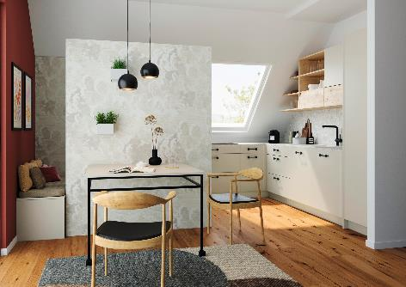
P103_a
Une belle poignée souligne le design du meuble et apporte une touche unique en son genre au meuble - découvrez ici « Limpio » noir mat de ProDecor. Photo : Hettich

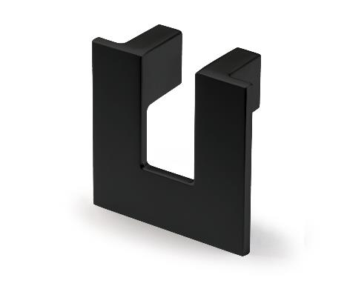
P103_b
Un chant net avec la poignée « Vigilia » dans la nouvelle couleur noir mat de l’univers de style « New Modern » de ProDecor. Photo : Hettich

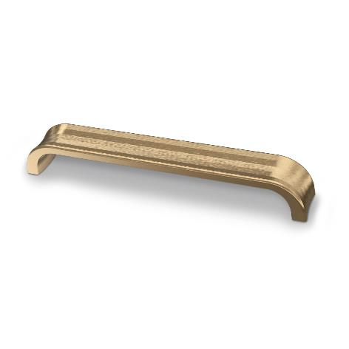
P103_c
Les poignées de l’univers de style « Deluxe » apportent une touche luxueuse aux meubles comme c’est le cas du modèle « Andria » en laiton brossé aspect antique. Photo : Hettich

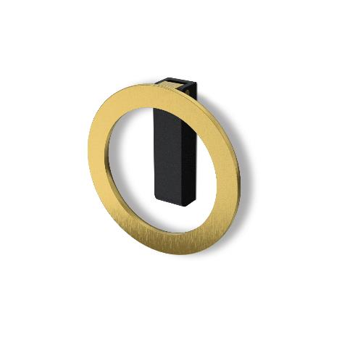
P103_d
La grande nouveauté chez ProDecor et en exclusivité chez Hettich est la poignée « Campli » à l’aspect étain antique de l’univers de style « Organic ». Photo : Hettich

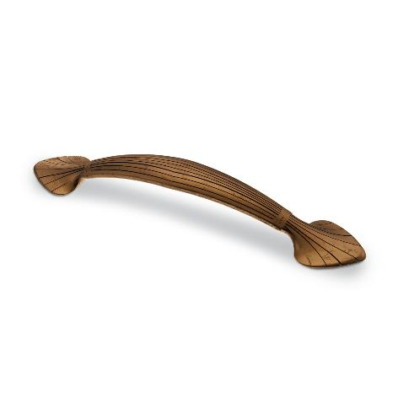
P103_e
La poignée « Tribano » à l’aspect antique est un bel exemple de l’univers de style « Folk » de ProDecor. Photo : Hettich

À propos de Hettich
La société Hettich a été fondée en 1888 et est aujourd’hui l’un des plus grands et des plus connus fabricants de ferrures pour meubles au monde. Le siège social de l’entreprise familiale est situé à Kirchlengern au cœur du pôle de compétitivité de l’industrie du meuble en Westphalie-de-l’Est. Quelque 8 600 collaboratrices et collaborateurs travaillent tous ensemble dans plus de 100 pays pour fournir des solutions d’avenir. Avec sa devise « It’s all in Hettich », la marque Hettich offre une vaste gamme de services qui s’oriente systématiquement vers les besoins des clients du monde entier. Une gestion durable du commerce sans nullement négliger les aspects sociaux, sociétaux et écologiques a toujours eu priorité absolue chez Hettich. www.hettich.com

